管理体系审核记录表
过程与活动、  抽样计划 | 涉及条款 | 受审核部门：质检部 主管领导：王运起 陪同人员：马士勇 | 判定
过程与活动、  抽样计划 | 涉及条款 | 审核员：夏爱俭 审核时间：2021.07.24 | 判定
过程与活动、  抽样计划 | 涉及条款 | 审核条款：QMS: 5.3组织的岗位、职责和权限、6.2质量目标、7.1.5监视和测量资源、8.6产品和服务的放行、8.7不合格输出的控制、10.2不合格和纠正措施， | 判定
组织的岗位、职责和权限 | Q5.3 | 询问质检部负责人王运起，能明确本人在质量管理体系方面的职责：  a、负责组织贯彻国家有关产品质量工作的方针、政策、法规、执行本公司有关质量管理规定；  b、制定完善本公司产品质量检验制度，并贯彻实施；  c、负责对质检部员、计量、化验管理人员的工作指导，并组织实施计量、化验、检验以及状态标识等归口管理工作；  d、负责向有关领导及相关部门及时传送产品质量信息和对不合格产品评审的归口管理，在发生重大质量事故时，及时报告总经理；  e、负责组织实施原材料、外购件、外协、半成品直至成品的质量检验工作，并严格执行质量标准。 | Y
质量目标 | Q6.2 | 部门目标：  考核情况：  每半年进行一次考核，目标基本实现。编制：综合部 批准：马华峰 日期：2021.06.30 | Y
  目标 | 完成情况
  1、产品一次交验合格率98%以上 | 1、产品一次交验合格率98%
  2、监视测量设备有效率100% | 2、监视测量设备有效率100%
  3、不合格品处理完成率100% | 3不合格品处理完成率100%
监视和测量资源 | Q7.1.5 | 建立有《监视和测量设备台帐》监视测量仪器主要有：钢直尺、游标卡尺监视和测量设备等，满足检验需求。  查检定/校准证书：  名称钢直尺，校准证书编号HK06190637001，校准日期2019.6.5日，校准机构深圳华科实公司，校准证书过期。  名称游标卡尺，校准证书编号HK06190637002 ，校准日期2019.6.10日，校准机构深圳华科公司，校准证书过期。  以上计量设备证书过期，不符合要求，开具了不符合报告。  目前无计算机软件作为监视测量设备。  目前公司无封存和报废监视测量设备。 | N
产品和服务的放行 | Q8.6 | 收集了产品的相关标准：产品质量法、民典法、产品的国家标准、行业标准：GBT24467-2009通用机械零部件产品数据字典层次结构的构成规则、GB/T3314-2006内燃机车通用技术条件、GB/T3367.6-2000铁道机车名词术语内燃机车术语 标准、GB152.4-1988紧固件 六角头螺栓和六角头螺母用沉孔、TB/T1444-2002铁道行业标准 内燃机车用橡胶密封件标准、TBT2767-2010机车车辆用直流接触器标准、JBT 10910-2008一般用喷油回转空气压缩机油细分离滤芯标准等。  采购产品验收、生产检验、产品放行等依据国家标准、行业标准及顾客要求。  质检、验收人员均经过公司培训考核合格具备检测能力，现场审核观察询问，检验员回答与操作皆符合规定要求。  公司规定了对原材料、过程产品、成品实施检验，并制定了相应的检验规范。  （一）原材料检验，检验依据：原材料检验标准，明确了采购物资的验收要求。  查到了进货检验记录：  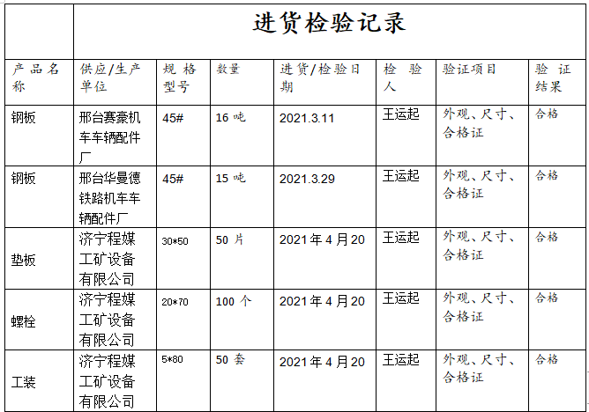  组织或顾客拟在供方进行现场验证时，在采购合同中明确，未发生。  （二）过程检验，检验依据：产品检验规范  提供了下料工序自检单，抽查2021.5.25日下料自检单，经检验合格。  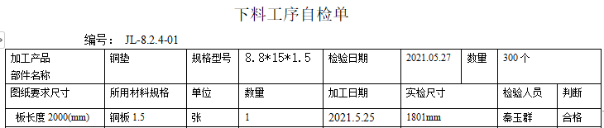  再查2021.6.26日自检单，检验合格。  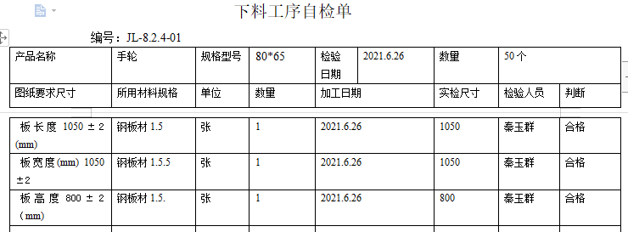  提供工序/半成品检验记录，  抽查2021.7.08日工序/半成品检验记录，检验结果合格。  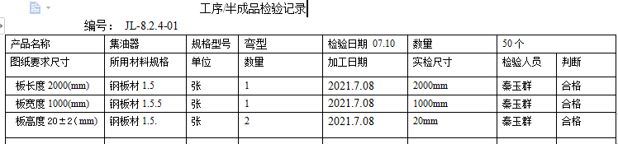  提供组对焊接工序自检单，抽查2021.6.26日组对焊接工序自检单，结果合格。  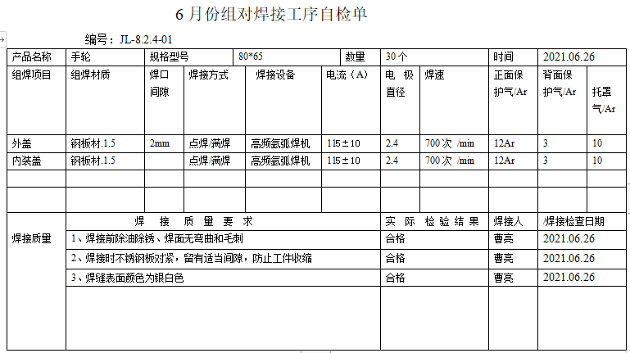  （三）成品检验：检验依据产品检验规范、国标、客户图纸要求，检验项目符合要求。  提供了出厂检验报告：  ——查：铜垫，2021.06.01出厂检验报告  检验项目：外包装、产品外观、尺寸、随货同行单等  检验结果：外包装合格、产品外观合格、尺寸合格（8.8（内径）*15（外径）*1.5（厚度））、随货同行单合格。  检验结论：合格  检验人员：王运起 检验日期：2021.06.01  ——查：手轮，2021.06.28出厂检验报告  检验项目：外包装、产品外观、尺寸、随货同行单等  检验结果：外包装合格、产品外观合格、尺寸合格（78（上直径）*63（下直径））、随货同行单合格  检验结论：合格  检验人员：王运起 检验日期：2021.06.28  ——查：集油器，2021.07.15出厂检验报告  检验项目：外包装、产品外观、毛线重量、随货同行单等  检验结果：外包装合格、产品外观合格、毛线重量合格（227g）、随货同行单合格  检验结论：合格  检验人员：王运起 检验日期：2021.07.15  成品检验控制符合要求。  (四)提供客户验收记录，  抽查客户中国铁路济南局集团有限公司、山东济铁机务装备集团有限公司济南东风分公司、河北省邯郸市锋利矿物设备有限公司等客户对企业生产的铜垫、手轮、集油器等产品验收合格。  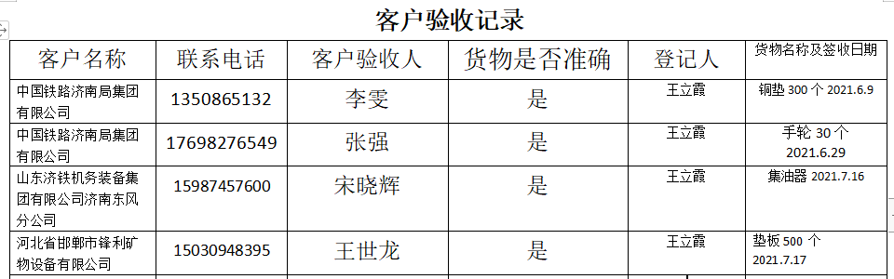  （五）销售服务质量检验，  提供了销售服务质量检查表，检查项目包括：销售人员仪表、标识的佩戴情况、销售服务设施维护使用及完好情况、销售环境的保持、接待质量（包括来人来电）、电话记录的及时、完整、清晰情况、制订需求计划和采购计划并实施采购、商品的运输、订购商品的验收、商品的储存、顾客要求评审的及时性、提供产品的质量合格率、顾客沟通及时性、主动性、顾客投诉及时处理、合同的执行情况跟踪、顾客产品使用情况回访、销售服务情况回访。  抽查2021.6.9日销售服务质量检查表，被检查人：王立霞 检查人：马士勇，检查结果合格。  再抽查2021.6.29日，检查结果合格。  通过上述记录了解到，组织对产品实现的各过程进行了有效的监视测量，并进行了相应状态的标识，产品必须经检验合格才能交付，确保能满足顾客对产品的质量要求。  公司产品的监视和测量控制基本符合规定要求。 | Y
不合格品控制 | Q8.7 | 公司在《QMS/CCTL19-2018不合格控制程序》中，对不合格品的处置方式、处置的职责和权限、不合格的评审方式、让步接受的办法及责任部门等均作了规定，抽查：  采购产品不合格品处置：一般作退货或调换处理，目前无。  生产过程不合格品处置：一般返工或报废处理。  抽2021年5月25日不合格品/不符合评审处置单，不符合描述：2021年5月25日，因库房原材料受潮导致原材料规格变形，成品偏差超出范围，故该批次产品作废处理。。处理：报废该成品以及原材料报废处理。对全体车间生产员工进行下料培训，处理人马士勇。  未发现在客户处有不合格品退货的情况，不合格品控制基本符合要求。 | Y
不合格和纠正措施 | Q10.2 | 组织编制了《QMS/CCTL23-2018 改进控制程序》，对纠正预防措施识别、评审、验证，事故事件报告、调查、处理等作了规定，其内容符合组织实际及标准要求。  查纠正措施实施情况：  对内审和管理评审提出的问题已采取了纠正预防措施。  查到2021.5.25日“纠正/预防措施表”，针对不符合事实“2021年5月25日，因库房原材料受潮导致原材料规格变形，成品偏差超出范围。”。  进行了原因分析，并制定了纠正措施“对员工培训”，2021.5.27日经马华峰验证培训后明显有很好的改进，已解决。  体系运行以来公司按照体系的要求，通过制定运行控制程序、作业指导书、加强培训，以及开展管理评审活动等方式采取预防措施，防止不符合/不合格的发生，不符合得到了有效控制，人员质量意识有了明显提高，自体系运行以来，体系运行没有发现潜在的不符合，没有发生重大质量事故和投诉处罚。  组织纠正和预防措施的管理符合标准规定要求。 | Y

说明：不符合标注N

